Qt - CVE-2023-51714
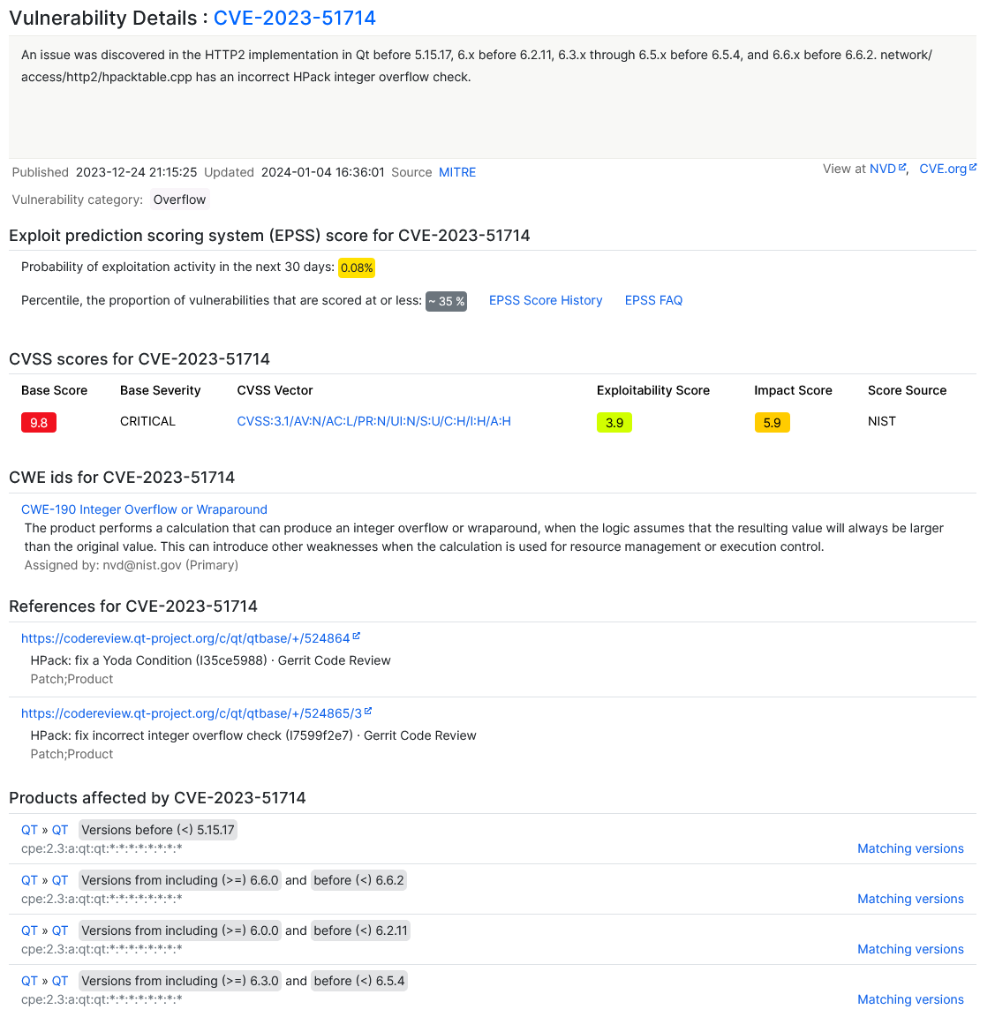

Vulnerabilitatea CVE-2023-51714 se regaseste in Qt si afecteaza multiple versiuni, inclusiv 5 si 6.

NVD -
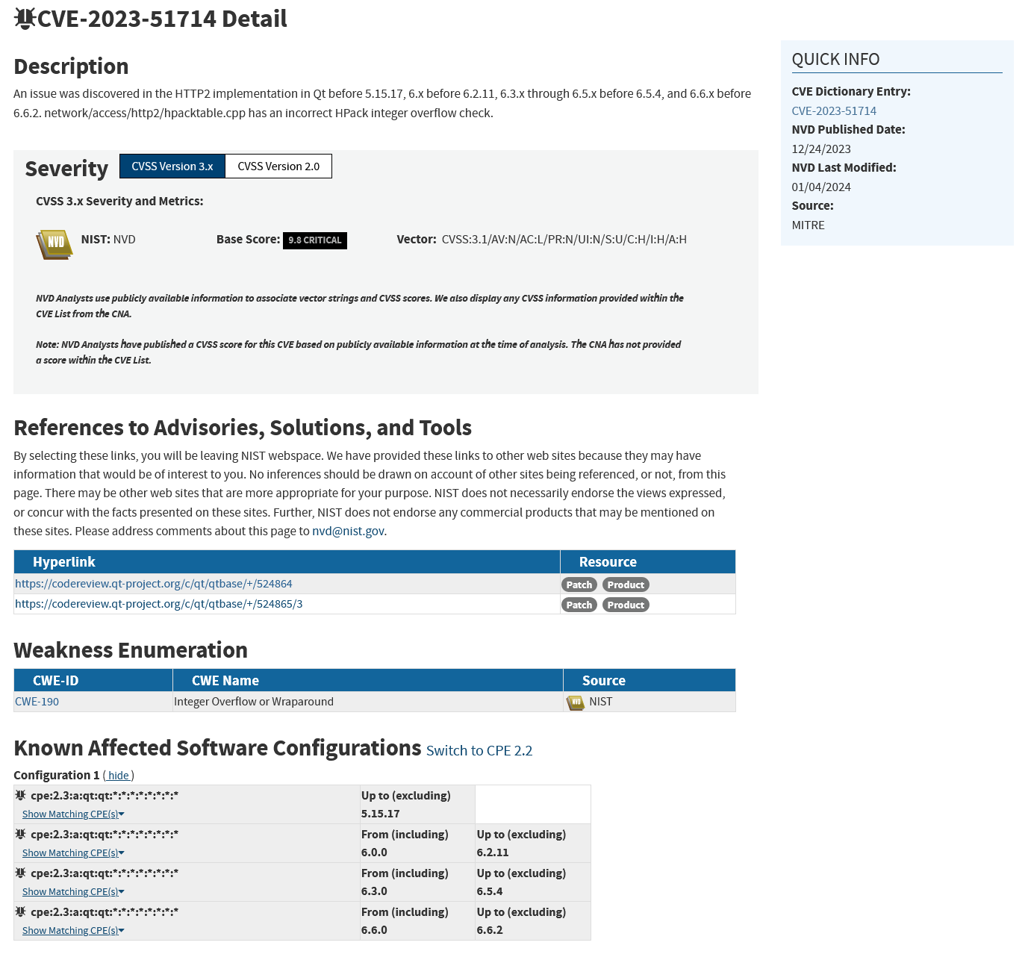

Commit patch vulnerabilitate:

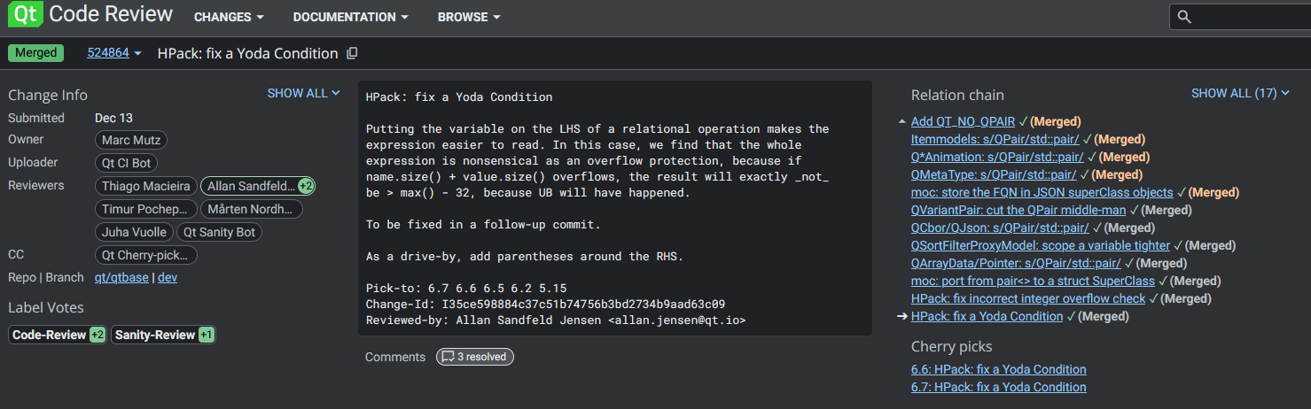

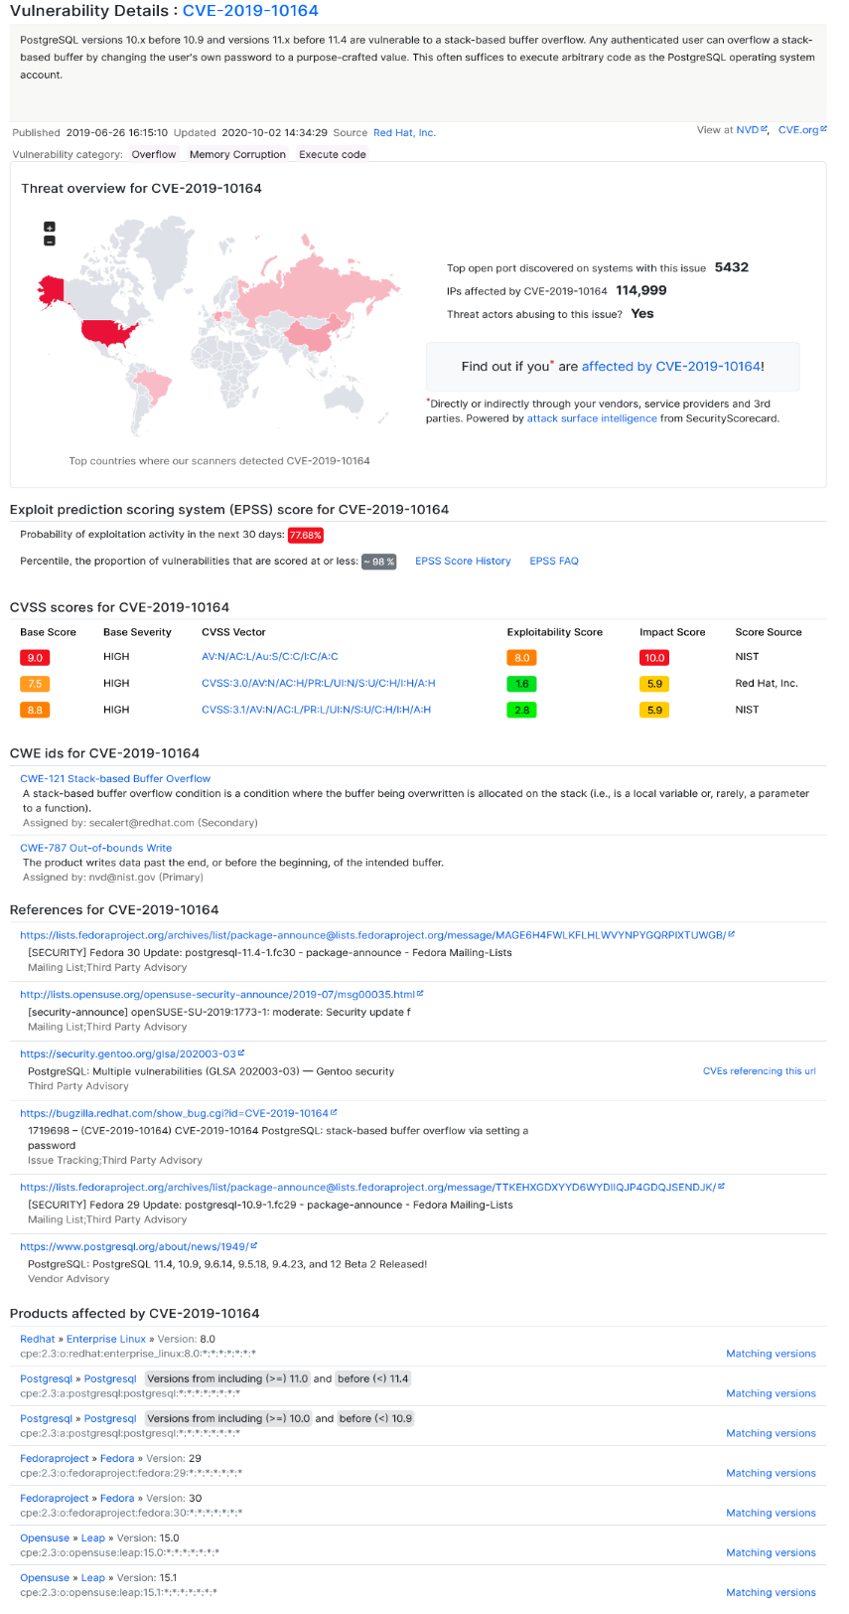
PostgreSQL - CVE-2019-10164

Vulnerabilitatea afecteaza sistemul de management a bazelor de date PostgreSQL, unde daca utilizatorul este deja autentificat in sistem, prin schimbarea parolei se poate umple stiva cu o valoare specifica, aleasa in mod malitios. Multilpe versiuni au fost afectate, inclusiv 10 si 11.
NVD -
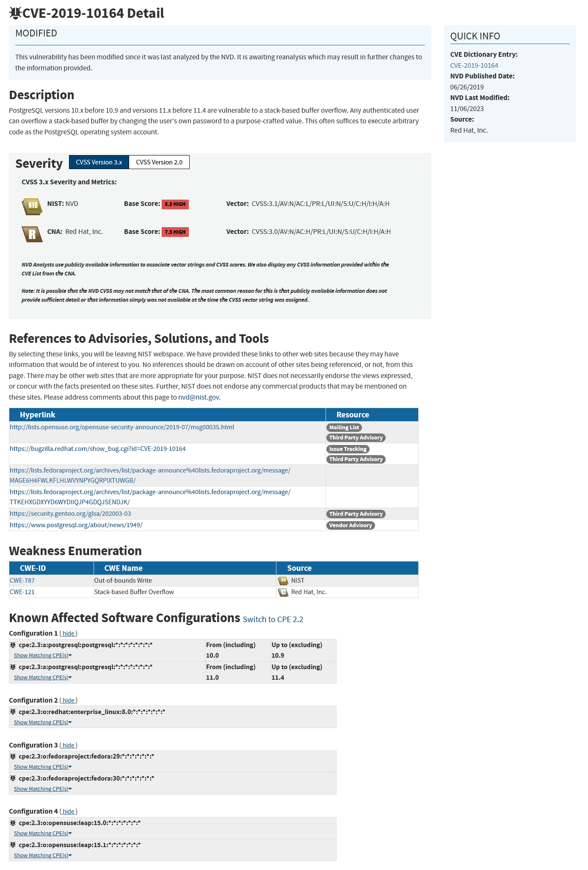

Commit patch vulnerabilitate:
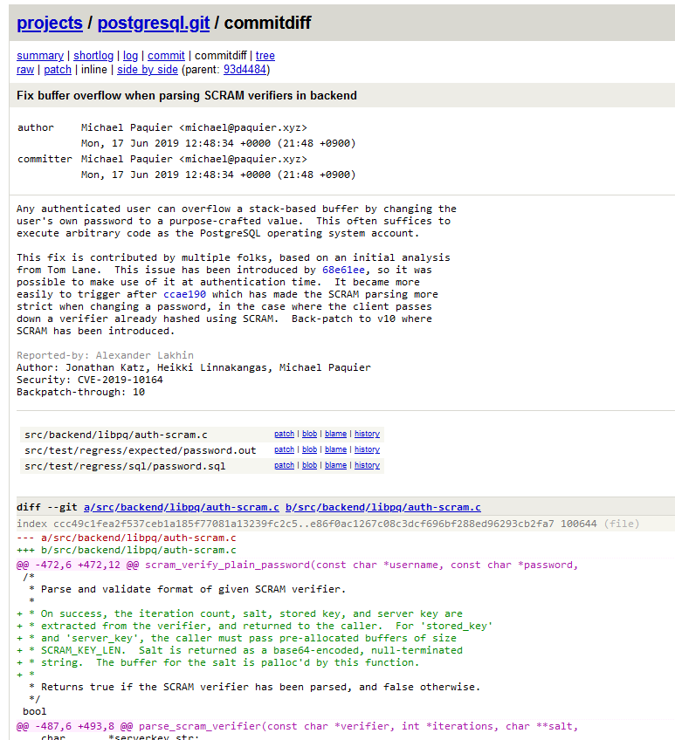

Notificare actualizare:
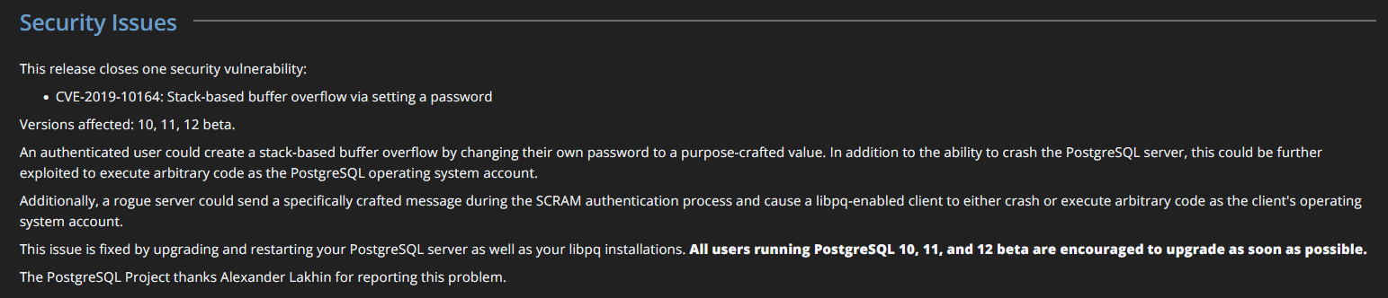

Mingw64 - CVE-2018-1000101
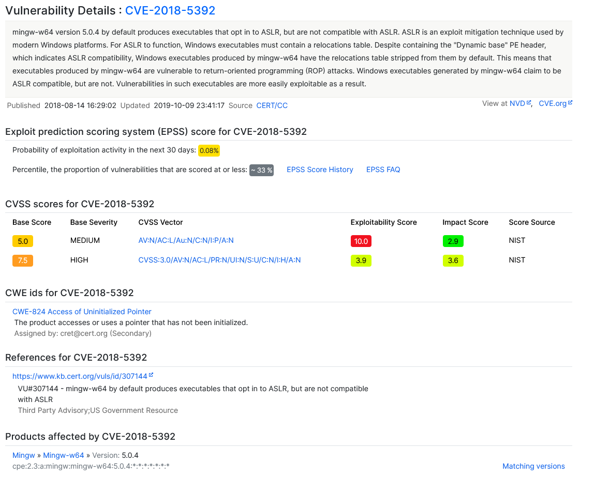

NVD –
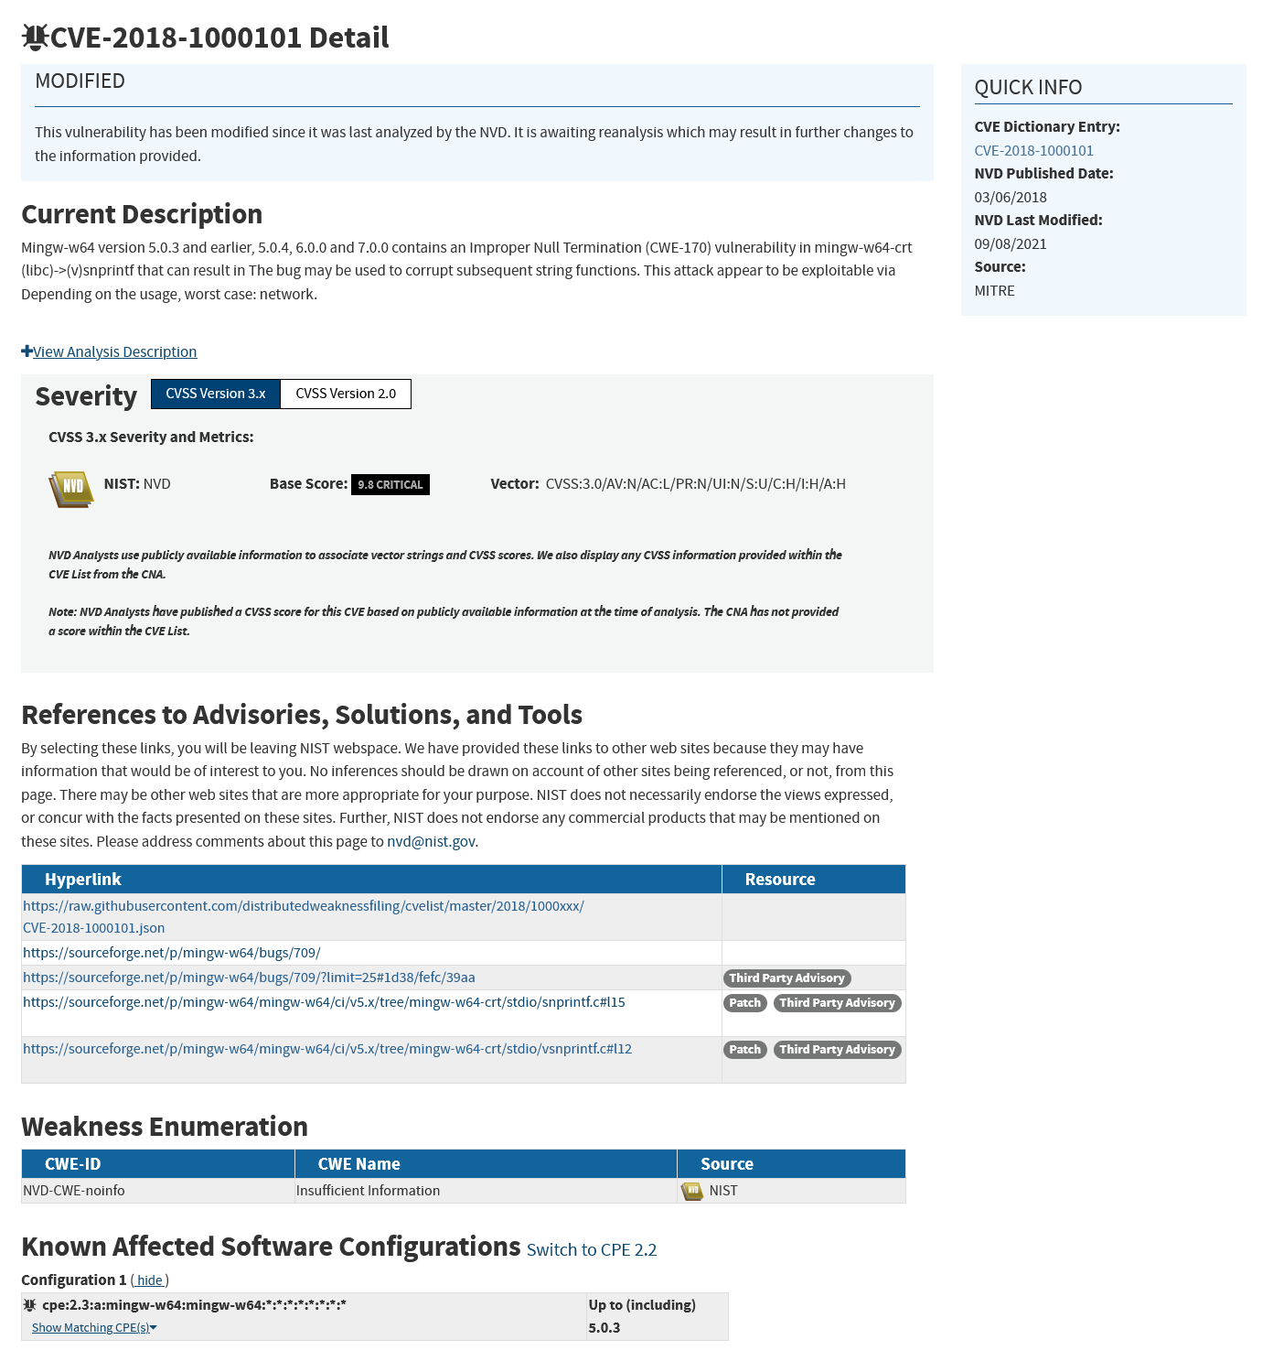

Commit patch vulnerabilitate:
